Тема. **Багатошарові зображення, розміщення об’єктів у**

**шарах. Операції над групами об’єктів.**

**Цілі:**

* *навчальна*: познайомити учнів з поняттям шару у векторній графіці; навчити учнів працювати з шарами;
* *розвивальна*: розвивати дослідницькі навички, логічне мислення; формувати вміння діяти за інструкцією, планувати свою діяльність, аналізувати i робити висновки;
* *виховна*: виховувати інформаційну культуру учнів, уважність та відповідальність, акуратність, дисциплінованість.

**Тип уроку**: Комбінований.

**Обладнання та наочність:** комп’ютери, підручники, презентація, проектор,

файли-заготовки для практичних вправ.

**Програмне забезпечення:** векторний редактор LibreOffice Draw.

**Хід уроку**

**І. Організаційний етап**

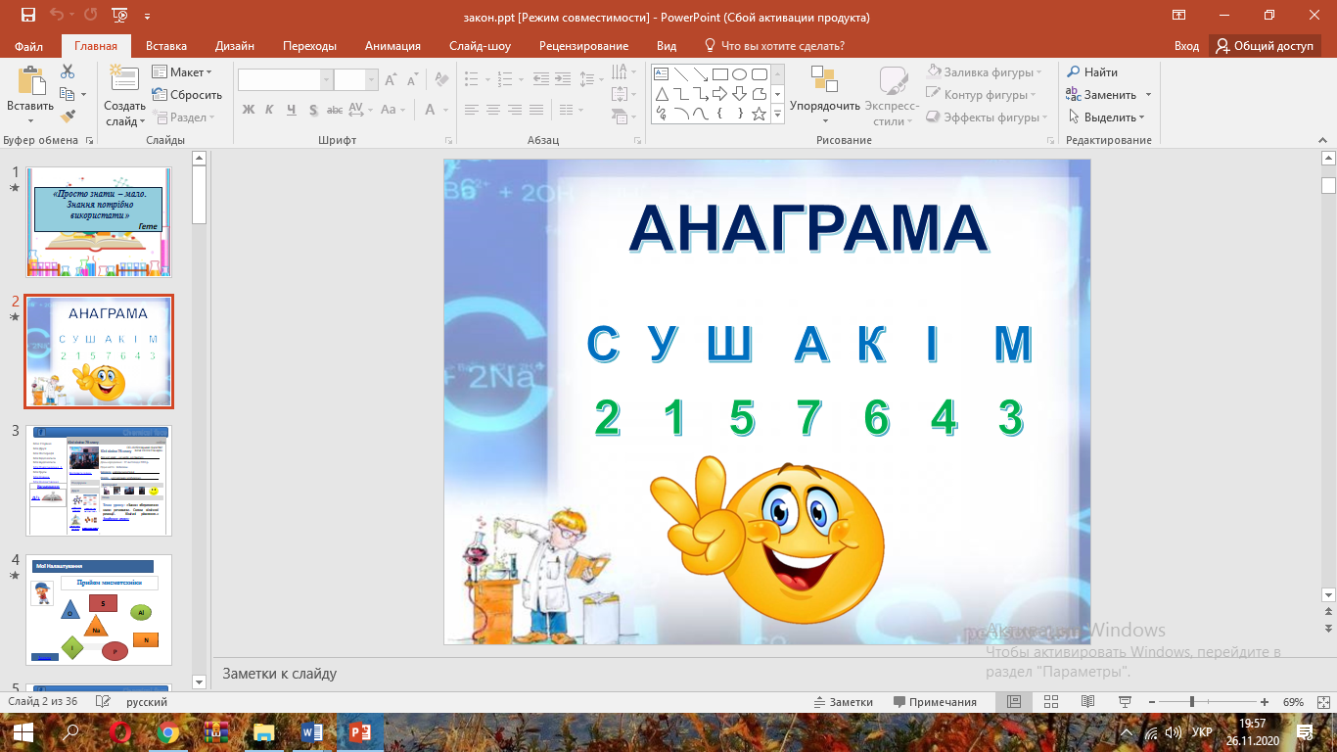Добрий день. Сьогодні ми продовжуємо крокувати країною Інформатики, але на початку уроку я пропоную вам відгадати анаграму:

- В цій анаграмі закодоване слово «усмішка».   Я бажаю вам усмішок, бо вони є запорукою гарного настрою.

- А зараз усміхніться один одному, подумки побажайте успіхів на цілий день.

**ІІ. Перевірка домашнього завдання**

**Вправа *«Пропущені слова»***

Векторні зображення будується з окремих базових …*(об’єктів)* - графічних примітивів: відрізків, многокутників, кривих, овалів тощо. Таке зображення нагадує …*(аплікацію).*

Графічні примітиви характеризуються такими властивостями: кольором і …*(товщиною)* контуру, кольором і способом… *(заливки)* внутрішньої області, …*(розміром).*

**ІІІ. Актуалізація опорних знань**

Ми з вами розпочали вивчати векторний редактор LibreOffice Draw. Пропоную повторити, про що ж ми дізналися?

**Методичний прийом *«Сніжна грудка»***

Алгоритм прийому: «слово - речення –запитання – відповідь». Перший учень називає слово щодо побудови елементарних об’єктів у редакторі LibreOffice Draw, другий складає з ним речення, третій- запитання, четвертий – відповідь на запитання.

**IV. Мотивація навчальної діяльності.**

Важко уявити складне векторне зображення, на якому б різні об’єкти не перекривали одне одного.

Що робити, коли вам потрібно ізолювати частину виконаного зображення, приховати потрібний елемент чи змінити його незалежно від інших частин зображення?

Як розмістити один графічний об’єкт під або над іншим, наче у тривимірному просторі?

Як створити спільний контур кількох об’єктів, як розробити складений із багатьох графічних об’єктів малюнок?

У цьому нам стануть у нагоді шари, тому тема нашого уроку: ***“Багатошарові зображення, розміщення об’єктів у шарах”*** .

**V. Вивчення нового матеріалу.**

*Пояснення вчителя з елементами демонстрування презентації.*

**Для змінення розміщення об’єкта у багатошаровому зображенні слід:**

1. Виокремити потрібний графічний об’єкт.
2. 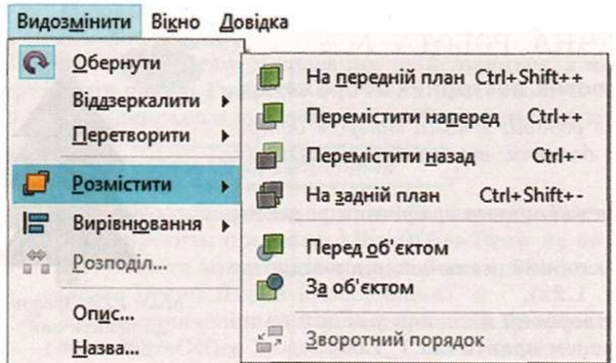Виконати

**Операції над групами об'єктів**

Доволі часто виникає потреба опрацьовувати групу об'єктів як один об'єкт. Для одночасної роботи з кількома графічними об’єктами їх групують потім знову розділяють на окремі складові – розгруповують.

**Групування – це процес створення з кількох об’єктів одного нового, в якому початкові об’єкти є його складовими.**

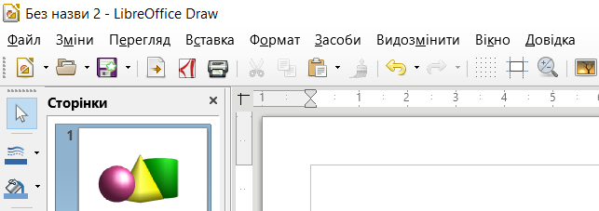Перед об'єднанням групу об'єктів потрібно виокремити. Як уже зазначалося, групу об'єктів можна виокремити з використанням інструмента **Вибрати.**

Виокремити кілька об'єктів, що довільно розміщені на зображенні, можна також з використанням кнопки Shift. Алгоритм цієї операції має такий вигляд:

Після виокремлення для групування слід:

* Виконати послідовність дій***Видозмінити* ⇒ *Згрупувати***

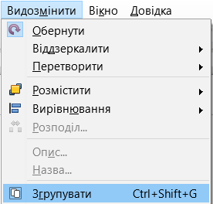

* Вибрати команду ***Згрупувати*** контекстного меню групи об'єктів

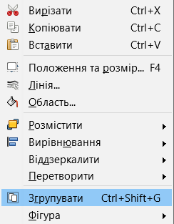

**VI. Засвоєння нових знань, формування вмінь**

1. **Повторення правил безпечної поведінки за комп’ютером.**

**Гра «Так-ні»** *(Якщо твердження істинне діти говорять «Тік-так і тільки так», якщо хибне – «Тік-так, це не так»)*

* Відстань від екрана до очей повинна бути не менше 50 см.
* Працюючи за комп’ютером не можна їсти.
* При роботі за комп’ютером руки завжди повинні бути брудними і мокрими.
* Сидіти потрібно так, щоб спина була рівною, лікті – на столі.
* При роботі за комп’ютером не можна торкатися шнурів, роз’ємів та розеток.

1. **Інструктаж вчителя. Роздача інструкційних карток.**
2. **Практична робота за комп’ютерами.**

***Вправа 1 . «Рушник»***

***Завдання.*** *Створіть зображення, що складається з чотирьох фігур різної форми, що різміщені в різних шарах.*

1. У векторному графічному редакторі LibreOffice Draw створіть новий документ. Збережіть його з іменем **Рушник** в папці:

*D:\6-А(Б) клас\Власне прізвище\Урок 7*

1. 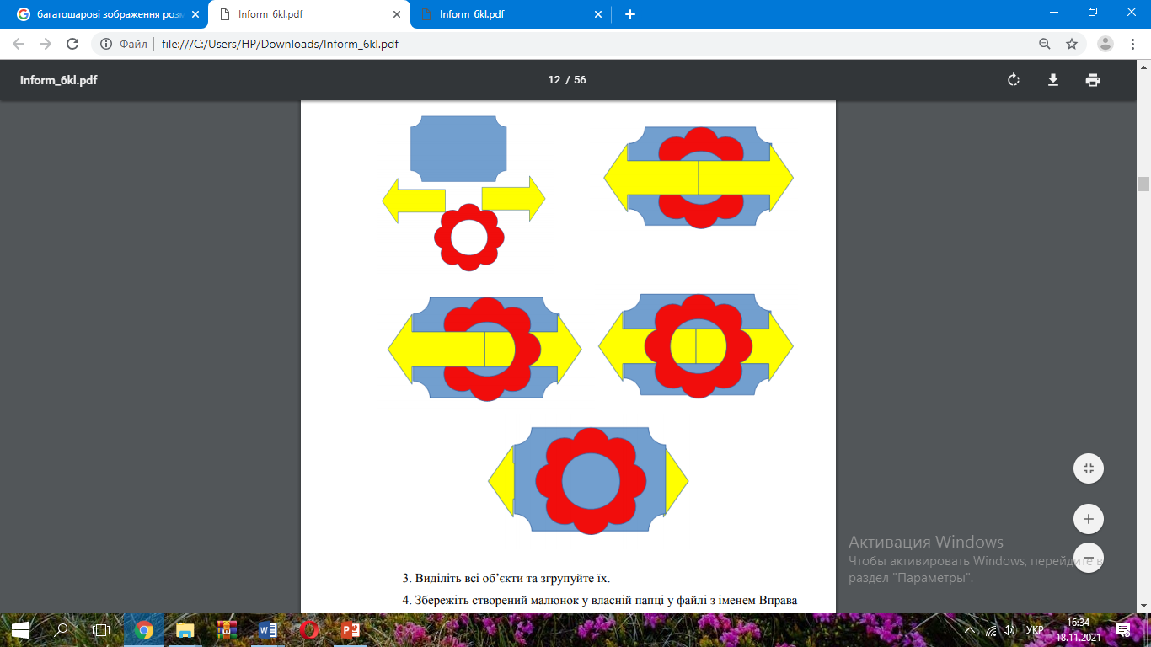Намалюйте необхідні об’єкти та змініть порядок їх розташування у шарах.
2. Виділіть всі об’єкти та згрупуйте їх.
3. Скопіюйте отриманий об’єкт чотири рази.
4. Виділіть усі отримані об’єкти та згрупуйте їх у вигляді рушника.



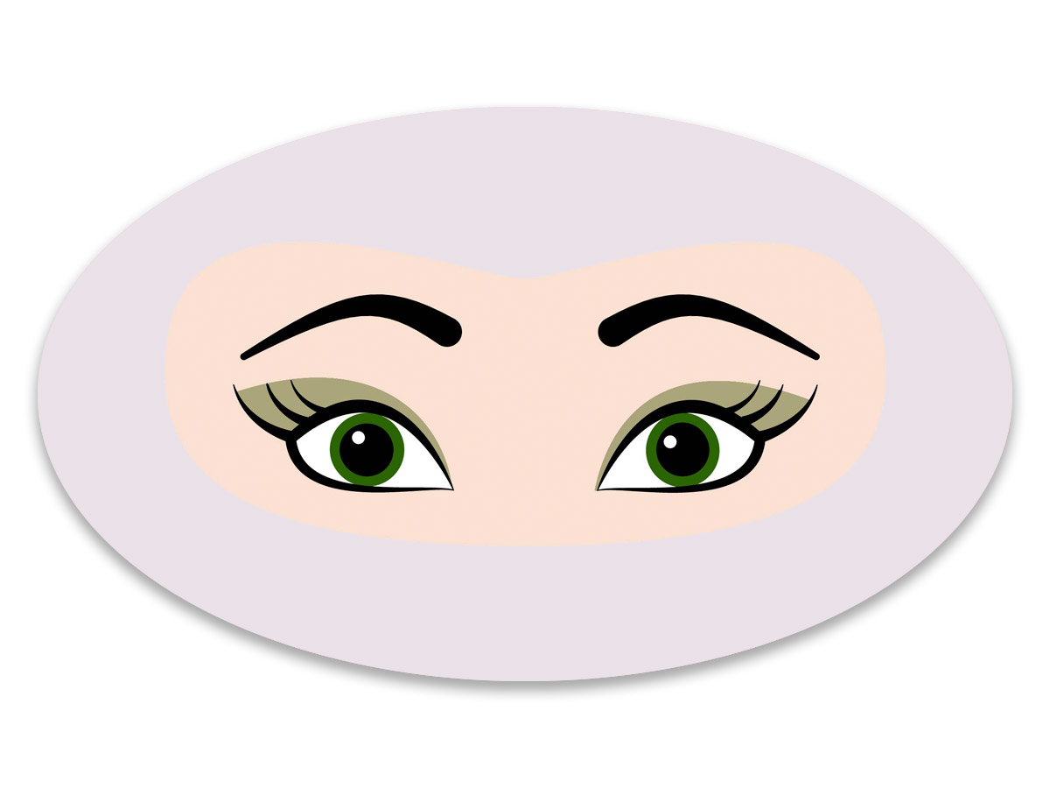**Вправи для очей.**

*Не працювати є причина —*

*Очам даємо відпочинок!*

*Мерщій рівнесенько сідаймо,*

*Подалі погляд направляймо.*

*Роздивившись те, що далі,*

*Знов поглянем на деталі.*

*Очима кліпать починаймо.*

*Навіщо кліпать? Така зарядка —*

*Вже краще бачать оченятка!*

Учительіндивідуально консультує учнів, стимулює їхню творчу активність.

Демонстрація творчих робіт учнів.

**VII. Підбиття підсумків уроку**

**Вправа *«Знайди місце»***

Визначте місце розташування кожного з геометричних тіл відносно інших для наведених трьох варіантів.

**Прийом *«М'яке опитування»***

1. Що таке шар?
2. Які операції можна виконувати з шаром?
3. Як згрупувати кілька фігур в один об'єкт?
4. Як розмістити зображення в різних шарах?
5. Які переваги надає використання шарів?
6. Які інструменти редактора LibreOffice Draw можна використати для управління шарами?

**VІII. Рефлексія**

**Вправа *"Мікрофон"***

Сьогодні я дізнався… Було цікаво… Мене здивувало…

Якщо вважати, що повне засвоєння навчального матеріалу уроку відповідає дистанції

А ______________________________В, то покажіть точкою ваше місцезнаходження.

**IX. Оцінювання роботи учнів**

**Х. Домашнє завдання**

1. Опрацювати п. 1.3 ст.27-29;

2. Намалюйте в зошиті будинок майбутнього, як ви його собі уявляєте. Під час створення малюнка можна застосовувати лише інструменти Эллипс (Еліпс) і Заливка (Заливка).